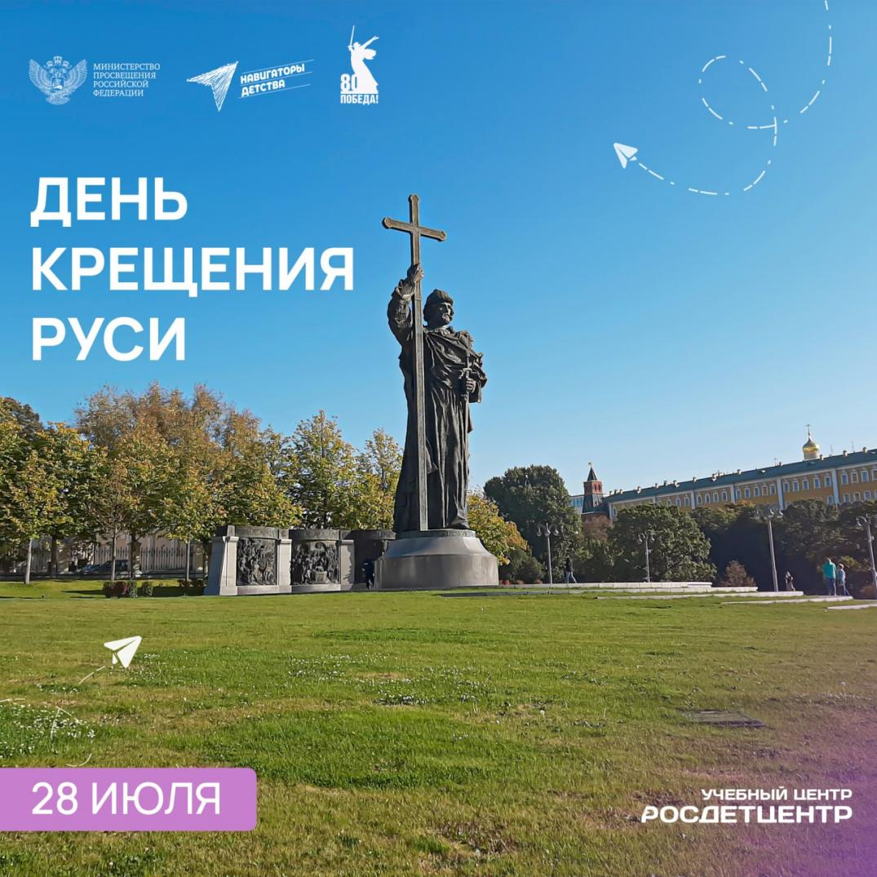

Сегодня, 28 июля, наша страна отмечает по истине священный и великий праздник — 1037-летие со Дня крещения Руси. В православном церковном календаре эта дата — день памяти равноапостольного князя Владимира.
Как гласит «Повесть временных лет», князь Владимир принял крещение в 988 году. После чего православие стало государственной религией киевской Руси. Князь Владимир приказал уничтожить в русских городах языческие святилища, организовал крещение киевлян, а позднее и остальных жителей Древнерусского государства.
Крещение способствовало расцвету культуры, распространению грамотности и любви к книгам, развитию иконописи и других форм искусства, а также зодчества, ведь именно в конце X века на Руси началось строительство первых каменных и деревянных церквей. В целом процесс прихода Древней Руси к христианству завершился к XII-XIII векам.

